Meine ersten Schritte mit Wordpress

Endlich das erste Plugin
Was ist genau ein Plugin. Beispiel mit Shortcut, weil das so einfach ist.

Grundlegendes
Ich sehe mir ein Plugin an.
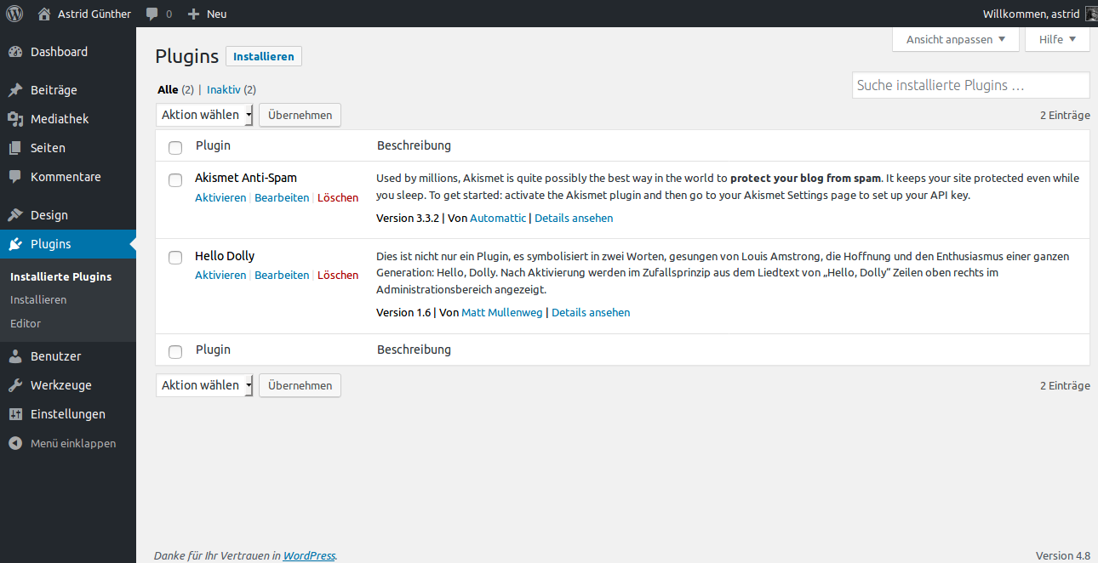
Abbildung 1: 999_BildAkismet.png
Name Beschreibung, Versionsnummer, Autor und Link zur Plugin Website
Alle Plugin sind in einem Ordner wp-content/plugins.
Hier erstelle ein neues Verzeichnis.
Was will ich genau tun?
- Kommentar block anlegen
- Fehler anzeigen lassen
- Fehleranfällige Plugins ein Grund für Hacks. Da will ich nicht schuld sein. Daten validieren.
https://stackoverflow.com/questions/43212340/what-is-meant-by-if-defined-abspath

